**Робота над чистомовкою**

Жабка в жовтому жакеті,

Жук в зеленому жилеті.

Жаба ґудзик застібає,

Жук годинничка виймає.

— Який звук чули найчастіше?

— У якому жилеті жабка?

— У якому жилеті жук?

— Хто застібає ґудзик?

**3. Гра «Відшукай слова»**

*Завдання*: з'єднати склади так, щоб утворилися слова. Дібрати до слова малюнок.

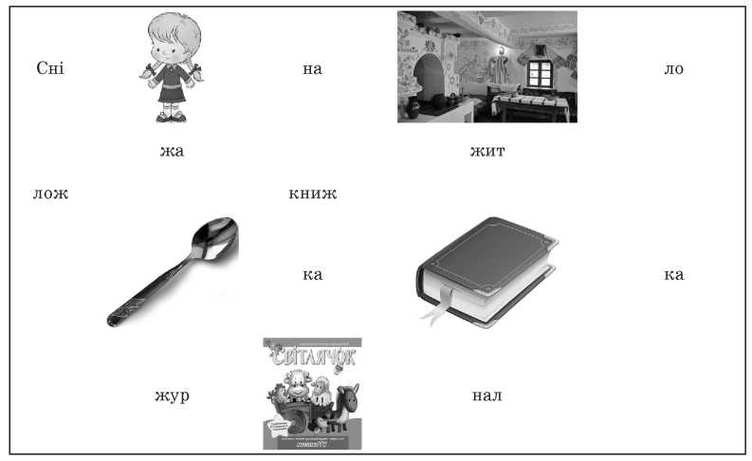

— Назвіть слова, що утворилися.

— Яке слово зайве? Чому?

**4. Робота за сторінкою зошита (*с. 10*)**

***1) Бесіда за малюнком.***

— Кого ви бачите на малюнку?

— Що роблять діти?

— Кого вони розглядають?

— А ви бачили такого жука? Розкажіть.

— Сьогодні на уроці ми будемо вчитися писати малу букву *ж*, склади, слова та речення з нею.

***2) Аналіз елементів, з яких складається мала рукописна буква «ж». Розглядання її зразка на плашці вгорі сторінки.***

***3) Перегляд відео***

[***https://www.youtube.com/watch?v=me1J_oR7Klk***](https://www.youtube.com/watch?v=me1J_oR7Klk)

***4) Письмо елементів на малюнку олівцем (спочатку перший елемент, а потім — другий).***

***5) Письмо малої рукописної літери «ж».***

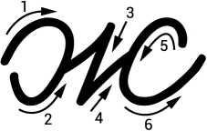

***6) Вправляння в письмі.***

·    Письмо складів та слів з буквою *ж* (*звернути увагу на поєднання букв у словах*).

·    Списування речення.

— Прочитайте перше речення.

— Хто випустив жука?

— Як починаємо писати речення?

— Що поставимо у кінці речення?

— Спишіть речення.

***7) Робота за малюнком.***

— Нумо разом відвідаємо королівство жабок.

— У цьому королівстві всі жабки різні за кольором, а одна із них — жабка-царівна.

— Пригадайте, яких кольорів бувають жабки.

— Як має виглядати жабка-царівна?

Розгляньте жабок на малюнку, визначте, скільки їх усього, чи є серед них однакові. Визначте, якими олівцями зафарбовуєте жабок, яку жабку зробити царівною, домалюй їй корону і зафарбуй малюнки.

***2) Читання за стрілочками (с. 11).***

Читання слів за стрілочками. (*Звук [ж] у кожному слові вимовляється дзвінко.*)

***3) Письмо слів рукописними буквами.***

***4)*** Робота за малюнками зошита (*банан і кульбаба*). Дописування слів.

***5) Запис слів, речень.***

***6) Списування друкованого речення.***